Martes
22
de febrero

Segundo de Primaria
Matemáticas

Más o menos de un litro

Aprendizaje esperado: estima, mide, compara y ordena longitudes y distancias, pesos y capacidades con unidades no convencionales y el metro no graduado, el kilogramo y el litro, respectivamente.

Énfasis: comparar recipientes que tengan capacidad mayor o menor que un litro.

¿Qué vamos a aprender?

Seguirás aprendiendo sobre las unidades de medida.

Estimarás, medirás, compararás y ordenarás longitudes y distancias, pesos y capacidades con unidades no convencionales y el metro no graduado, el kilogramo y el litro, respectivamente.

¿Qué hacemos?

Lee con atención:

Mario está sentado de lado en una mesa con varios recipientes y una jarra de un litro en la mano vaciando un líquido en un recipiente. Como puedes darte cuenta sigue experimentando con los tamaños de los envases.

¿Quieres saber en qué cosas está pensando ahora?

Mario tiene una jarra de un litro y quisiera saber qué envases tienen mayor o menor capacidad.

¿Y cómo crees que puede saber cuál envase tiene mayor o menor capacidad que uno de un litro?

¿Cómo se te ocurre que podamos saber qué envases son mayores y cuáles son menores que un litro?

Resuelve el siguiente problema:

Mario tienes dos envases. ¿Y si los numera para no hacer bolas? Le pondrá 1 al envase más alto y 2 al más chaparro.
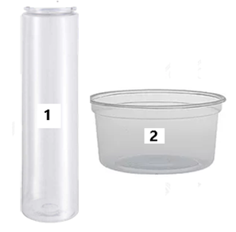

Anota en una tabla lo que vayamos descubriendo. ¿Cómo empezamos?

RECIPIENTE | MAYOR QUE UN LITRO | MENOR QUE UN LITRO
1
2

Una forma sería ver el tamaño y la forma de cada envase. Mire, hay un recipiente más alto que el de un litro y eso significa que les cabe más de un litro y hay otro más chaparrito, así que debe caberle menos de un litro.

- ¿Qué te parece si verificamos que lo que dices es cierto?

- ¿Qué opinas?

Para comprobar esto podríamos vaciar el contenido del recipiente de un litro en el envase 1.

Creo que Mario calculó mal (mientras vacía el líquido al recipiente de menos de 1 litro).
Ve anotando en la tabla. Coloca una palomita donde corresponda.

¿Comparamos el otro recipiente? ¿Crees que sea menor o mayor que un litro?

Crees que le quepa un litro, ¡Vamos a verificarlo!

¡Otra vez se equivocó! de veras que las apariencias engañan. Mario: Ya me cansé de equivocarme, jajaja. Voy a registrarlo para que no se me olvide.

RECIPIENTE | MAYOR QUE UN LITRO | MENOR QUE UN LITRO
1 |  | ✓
2 | ✓

De eso se trata precisamente, que no nos dejemos engañar por las simples apariencias. Bueno, ¿Ya viste que no necesariamente a un recipiente “más alto” le cabe más de un litro? ¿Y que a un recipiente “más chaparro” no necesariamente le cabe menos de un litro?

Es cierto, eso de elegir a simple vista a cuál le cabe más o cuál tiene menos resulta engañoso. Bueno, ya completamos la tabla.

Muchas veces necesitamos estimar diferentes unidades cantidades; a veces estimamos si algo pesa cierta cantidad de kilogramos, pero hoy nos tocó hacer estimaciones con el litro.

Y como hicimos estimaciones, es natural que se tenga un “margen de error”.

- ¿Estimaciones? ¿Margen de error? ¿Eso, qué significa maestra?

Hacer estimaciones significa que no medimos con precisión y cuando se estima una cantidad es normal tener errores; éstos pueden ser pequeños o grandes. A la diferencia que hay entre una medida exacta y una medida estimada se le llama “margen de error”.

Eso no lo sabías. Se me ocurre que con todo lo que acabamos de ver, puedes responder a lo que se te pide en la lección de la página 97.

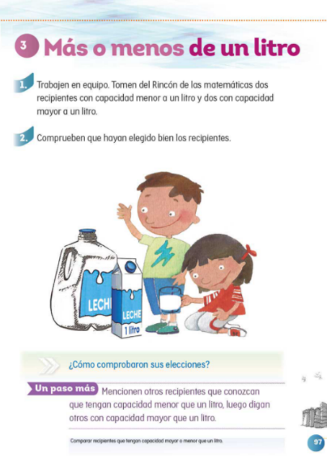
https://libros.conaliteg.gob.mx/P2MAA.htm?#page/97

Todo esto nos puede servir para resolverlo. Pero, ¿Qué te parece si también aprovechamos lo que acabamos de aprender para limpiar el piso?

Sirve que recordamos que limpiar y desinfectar las superficies en los espacios que ocupamos es una medida más para evitar contagios por COVID19 o cualquier otra enfermedad. Pero, ¿Cómo podría servirnos lo que acabamos de ver para limpiar el piso?

Ya verás que sí nos va a servir, pero primero hagamos un limpiador ecológico.

Necesitamos un litro de vinagre blanco cuatro litros de agua y el jugo de 4 limones; te sugiero que elijas los que ya tienen más tiempo guardados, sirve que no se desperdician. Puedes pedir ayuda en casa si haces el limpiador, con esta cantidad podemos limpiar la mitad de este salón. ¿Crees que quepa todo el desinfectante que necesitamos en esta cubeta?

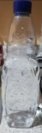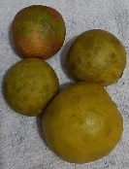

A esta cubeta le caben 12 litros.
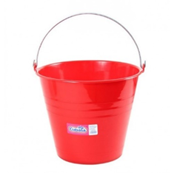
Sabemos que tenemos que preparar el doble de limpiador ecológico del que estamos preparando aquí, así que, ¿Cuál es la capacidad mínima que debe tener el recipiente que hay que usar?

- Para esta preparación mínimo debe tener aproximadamente 5 litros, así que el doble sería: 5 + 5 = 10 litros, eso significa que debo tener un recipiente de cuando menos 10 litros o quizá un poquito más porque estamos estimando todas las cantidades.

5 + 5 = 10 litros
¿Cabe o no cabe en esa cubeta el desinfectante que necesitamos para limpiar el piso?

Pues se estima que sí.

Mario: En una ocasión mi niña chiquita, que tiene siete años, me acompañó a la tienda.
Yo necesitaba un litro de aceite.

- ¿Ibas a cocinar? ¡Qué bien! pero, sígueme contando.

Había tres envases que tenían la misma altura. Mario los reviso con cuidado, los tomo, le dio vuelta a cada uno y por fin escogí uno.

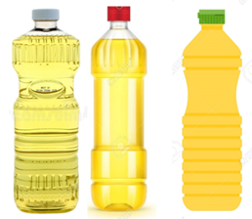

Cuando iba pagarlo, su niña le preguntó qué tanto les revisaba a las botellas de aceite.

- ¿Y qué tanto les revisabas?

Ándele, eso mismo le preguntó ella.

Mario: Con el tiempo uno se va fijando muy bien en lo que compra así que vi que, aunque los tres envases tenían la misma altura, no contenían la misma cantidad.

¿Cómo te diste cuenta de eso?

Mario: Al revisar los envases me di cuenta que en la etiqueta uno marcaba un litro, otro marcaba ¾ de litro y el otro decía en su etiqueta que tenía más de un litro.

¿Pero las tres botellas tenían la misma altura?

Mario: Así, es, por eso mi niña se imaginó que todas tenían la misma cantidad de aceite.

¿Queremos saber que paso ahí?

Pues el que tenía menos de un litro era un envase más delgado. Como el envase que hace rato vimos, el que tenía un poco más de un litro era más ancho.

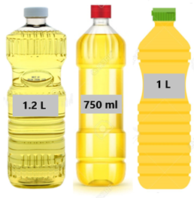
Eso sucede con mucha frecuencia. ¿Y qué te dijo tu niña, notó la diferencia?

Mario: ¡Exacto! Le mostré las tres botellas de aceite juntas y las comparó, así se dio cuenta que, aunque la altura de todas era la misma, una estaba más angosta y otra estaba más ancha, por eso podía caber menos o más aceite.

Misterio resuelto, entonces la lección nos sirvió para que tú en casa también te fijes cuando acompañes a alguien de tu familia a comprar líquidos.

Es importante darse cuenta de que los envases pueden parecer todos iguales, pero no es así.

No te dejes engañar por las apariencias.

Como puedes darte cuenta ayer y hoy aprendiste:

Cómo podemos comprobar la capacidad de un envase y darnos cuenta de que muchas veces nos equivocamos al creer que a uno le cabe más o le cabe menos por la forma que tiene, recuerden que no es lo único en lo que tenemos que fijarnos.
Es importante no dejarte de cuidar y cuidar a tu familia para que no se contagien.

Si te es posible consulta otros libros y comenta el tema de hoy con tu familia.

¡Buen trabajo!

Gracias por tu esfuerzo.

Para saber más:
Lecturas

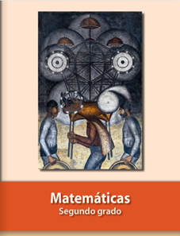
https://libros.conaliteg.gob.mx/P2MAA.htm

